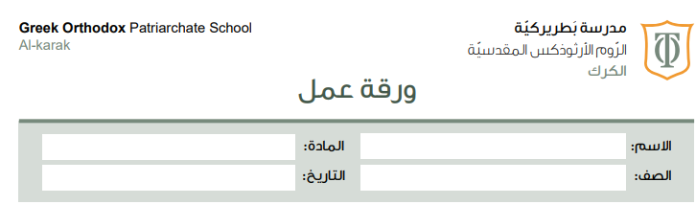
السؤال الاول :
املاء الفراغ بالمصطلح المناسب فيما يلي
- ينتج من دوران الارض حول نفسها ----------------
- ينتج من دوران الارض حول الشمس -----------------
- خط وهمي مائل يعبر مركز الكرة الارضية و يمتد من القطب الشمالي الى القطب الجنوبي هو ------------------
- المسار الذي تسلكه الكواكب لكي تدور حول الشمس يسمى ب -------
_______________________________________________
السؤال الثاني :
- يوجد 8 كواكب في نظامنا الشمسي داخلية و خارجية أذكرها حسب مجموعاتها .
الكواكب الداخلية
الكواكب الخارجية

- قارن بين الكواكب الخارجية و الكواكب الداخلية في الجدول الاتي :
قارن بين من حيث | الكواكب الداخلية | الكواكب الخارجية
مكوناتها
سرعتها
كثافتها
حجمها

انتهت ورقة العمل
معلمة الماده جمانا حدادين

